1. Käytetään OSi-mallin eri kerroksilla. Frame 1- 2 kerros, Packet on 3 ja ylöspäin.

2. Koska Full-Duplex internetissä datan lähettäminen ja vastaanottaminen voivat tapahtua samanaikaisesti.

3. ARP (Addressing Resolution Protocol) lähettää broadcast messagella ip osoitteen kaikille verkon laitteille, ja laite joka tunnistaa ip-osoitteensa, vastaa lähettämällä mac-osoitteensa. Eli ARP:ia käyttämälä voidaan yhdistää ip-osoitteet niitä käyttävään laitteeseen.

4. 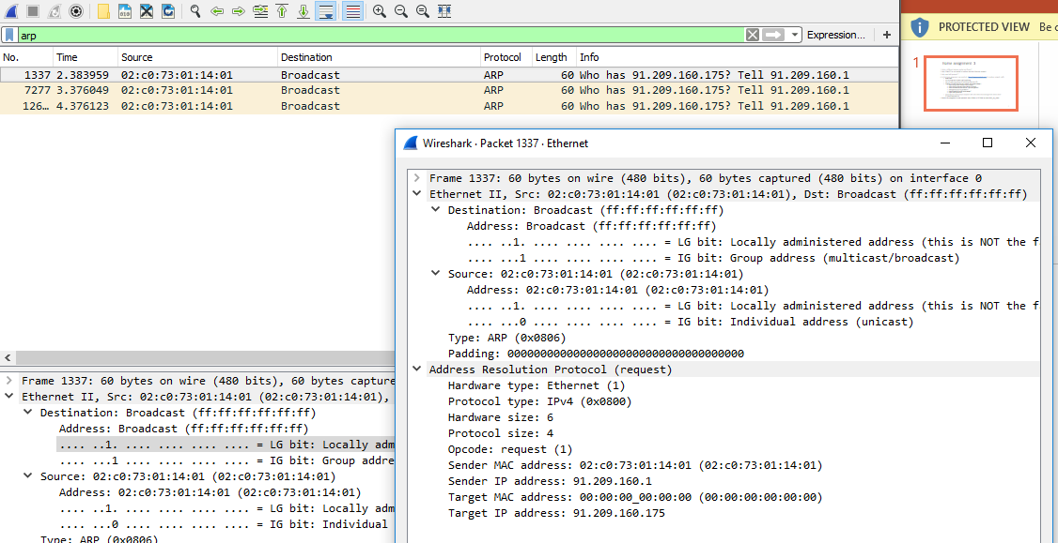

48-bit address:

02:c0:73:01:14:01

48-bit Destination address:

ff:ff:ff:ff:ff:ff

Hexadeciaml value of the two byte Frame type field:

0x0806

DIX or IEEE802.3

IEEE802.3

How do you know this is ARP request message



Explain ARP protocol fields.

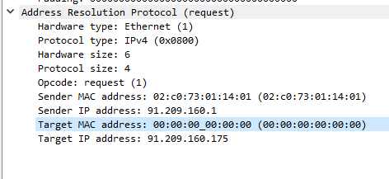

1.ja 2. ARP kysely etsii Ethernetissä MAC-osoitetta vastaavaa ipv4 osoitetta.

3.ja 4. Hardware size eli MAC-osoitteen koko on 6 tavua. Protocol size eli IPv4 osoitteen koko on 4 tavua.

5. Opcode määrittelee että mikä paketti on kyseessä. tässä tapauksessa request.

6. Kyselyn lähettäjän MAC-osoite

7. Kyselyn lähettäjän IP-osoite

8. Kyselyn vastaanottajan MAC-osoite

9. Kyselyn vastaanottajan IP-osoite

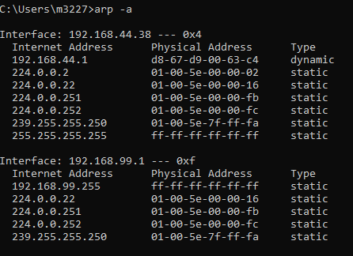

Arp cache tallentaa välimuistiin aiemmin kanssakäytyjen laitteiden osoitteet.

Internet address = IPv4 osoite

Physical Address = MAC-osoite

Type = Static(Osoitteet on tallennetu käsin ja pysyvästi), Dynamic(Automaattisesti kyselyn kautta talentuneet. Poistuu määrätyn ajan päästä.)